Medieninformation

women – Caroline Peters | Birgit Minichmayr | Maria Hofstätter | Eva Mattes

Eine Verneigung vor der weiblichen Stimme

In der sechsten Ausgabe unserer 2018 neu ins Leben gerufenen Veranstaltungsreihe machen wir die Bühne frei für Frauen mit besonders eindrucksvollen Stimmen, die begeistern, berühren, provozieren und das Publikum in ihren Bann ziehen. 2024 stehen zwei gefeierte Schauspielerinnen aus Österreich und zwei aus Deutschland mit unterschiedlichen Lesungen begleitet von verschiedenen Musikern auf dem Programm. Birgit Minichmayr, Maria Hofstätter und Eva Mattes feiern ihr Debut im Theater Akzent. Caroline Peters kehrt wieder zurück.
Zu Beginn lüften Burg-Schauspielerin Caroline Peters und Peter Rosmanith das Geheimnis des Königs von Finnland. Mit viel Einfühlungsvermögen, Perfektion und Humor, wird hier die Literatur der außergewöhnlichen Autorin Carson McCullers präsentiert. Sprache und Musik verschmelzen zu Kino für die Ohren. Was entsteht ist keine Lesung, kein Konzert, kein Hörspiel - aber doch von allem etwas.
Es folgt eine Lesung aus „Die souveräne Leserin“ der Schauspielerin Birgit Minichmayr, Countertenor Alois Mühlbacher und das Streichquartett Sonare begleiten mit Musik aus dem alten und neuen England u.a. von John Dowland, Henry Purcell, Elgar, Benjamin Britten, Queen und den Beatles. Maria Hoftstätter liest aus dem Bauernroman von Max Maetz. Da der Roman im sogenannten „Brucknerland“ um St. Florian verortet ist, bestreitet man die musikalische Umrahmung in der historischen Besetzung der sogenannten „Linzer Geiger“ (2 Violinen & Kontrabass). Das Spektrum der Musik erweitern vom Ensemble bearbeitete volksmusiknahe Sequenzen aus Anton Bruckners großen Werken. Eva Mattes nimmt sie mit auf eine bewegte Liederreise durch die Zeiten über Grenzen von Marlene Dietrich. Im Alter von 75 Jahren zog sich Marlene Dietrich aus der Öffentlichkeit zurück. In schlaflosen Nächten schrieb sie ihre Gedanken auf und ließ in Gedichtform und originellen Charakterzeichnungen ihre großen Zeitgenossen lebendig werden.

Caroline Peters, Peter Rosmanith
Madame Zilensky und der König von Finnland
20.1.2024, 19.30 Uhr

Birgit Minichmayr, Alois Mühlbacher und Streichquartett Sonare
Die souveräne Leserin
31.1.2024, 19.30 Uhr

Maria Hofstätter und Linzer Geiger
Weilling Land und Leute
16.2.2024, 19.30 Uhr

Eva Mattes und Ensemble ZwischenWelten
Wiedersehen mit Marlene
28.2.2024, 19.30 Uhr

Kartenvorverkauf: 1040 Wien, Argentinierstraße 37
von Montag bis Samstag von 13.00 bis 18.00 Uhr
Karten Hotline: 01/501 65/13306
www.akzent.at

Madame Zilensky und der König von Finnland
von Carson McCullers
Caroline Peters und Peter Rosmanith

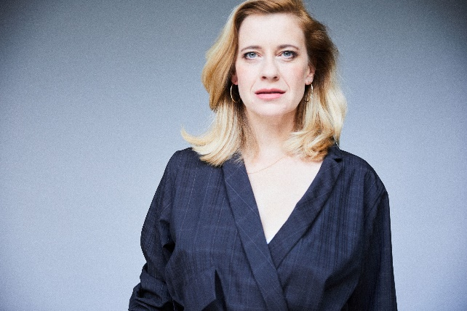
"Carson McCullers ist in meinen Augen die bedeutendste Autorin Amerikas, wenn nicht der Welt. Ich habe in ihrem Werk eine Dichte und einen Adel des Geistes gefunden, wie es sie seit Melville in unserer Prosa nicht mehr gegeben hat", urteilt Tennessee Williams, einer ihrer treusten Freunde.

Mit Madame Zilensky als neuer Lehrkraft für Musik und Komposition kann das Ryder College hochzufrieden sein, allen voran der Leiter Mr. Brooks, der sie eingestellt hat. Sie ist eine engagierte und leidenschaftliche Lehrerin. Doch was hat es mit ihren Geschichten über den König von Finnland auf sich?

Caroline Peters und Peter Rosmanith lüften das Geheimnis. Mit viel Einfühlungsvermögen, Perfektion und Humor, wird hier die Literatur einer außergewöhnlichen Autorin präsentiert. Sprache und Musik verschmelzen zu Kino für die Ohren. Was entsteht ist keine Lesung, kein Konzert, kein Hörspiel - aber doch von allem etwas.

Caroline Peters Lesung
Peter Rosmanith Perkussion, Hang

Termin: Premiere 20.1.2024
Beginn: 19.30 Uhr
Preise: Euro 32,-/28,-/24.-/20.-

Die souveräne Leserin
Birgit Minichmayr, Alois Mühlbacher und Streichquartett Sonare

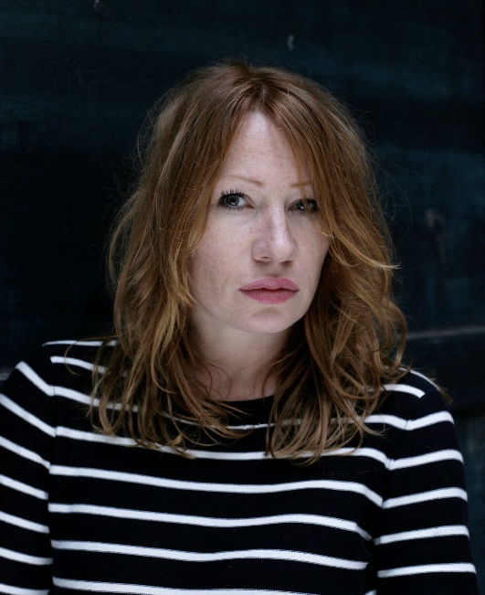
Wer hätte gedacht, dass eine Liebeserklärung an die Queen und die Literatur so gut zusammenpassen? Die Hunde sind schuld. Beim Spaziergang mit der Queen rennen sie los, um den allwöchentlich in einem der Palasthöfe parkenden Bücherbus der Bezirksbibliothek anzukläffen. Ma’am ist zu gut erzogen, um sich nicht bei dem Bibliothekar zu entschuldigen, leiht sich ebenfalls aus Höflichkeit ein Buch aus – und kommt auf den Geschmack. Die Auswirkungen der majestätischen Leselust sind unvorhersehbar, die Grundfeste des Buckingham Palace werden jedenfalls gehörig durcheinander gewirbelt und für den Leser bleibt kein Auge trocken.
Es liest Schauspielerin Birgit Minichmayr. Countertenor Alois Mühlbacher und das Streichquartett Sonare begleiten mit Musik aus dem alten und neuen England u.a. von John Dowland, Henry Purcell, Elgar, Benjamin Britten, Queen und den Beatles.

Dramaturgie: Angelika Messner

Termin: 31.1.2024
Beginn: 19:30 Uhr
Preise: Euro 42,-/37,-/32,-/27,-

Weilling Land und Leute
Ein Bauernroman von Max Maetz
mit Maria Hofstätter und Linzer Geiger

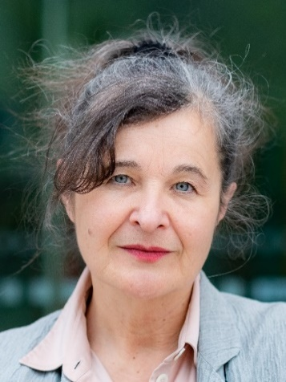
Im Oberösterreich der 1970er Jahre gab es noch kein Kabelfernsehen. Die Menschen am Land saßen vor ihren Häusern und sprachen mit vorbeigehenden Nachbarn, erzählen sich gegenseitig Tratsch. Wer welchen Traktor gekauft hatte, wer mit dem Traktor wohin gefahren ist, wer unter den Traktor gekommen ist. Die spektakulärsten Live-Acts waren das Feuer-Schauen und das Unfall-Schauen. Gemeinsam fuhr man in den Nachbarort, wenn dort ein Bauernhaus nach einem Blitzeinschlag niederbrannte und fuhr erst heim, wenn die Feuerwehr nur noch die letzten glosenden Balken zum Erlöschen brachte. Bei Max Maetz spazieren die Bauern während der Arbeit zum blekboint, einer unfallreichen abschüssigen, nach außen hängenden Autobahnkurve und warten auf den nächsten Unfall ...
Da der Roman im sogenannten „Brucknerland“ um St. Florian verortet ist, bestreitet man die musikalische Umrahmung in der historischen Besetzung der sogenannten „Linzer Geiger“ (2 Violinen & Kontrabass). Dass Anton Bruckner bei seiner ersten Anstellung als Hilfslehrer in Windhaag bei Freistadt in genau dieser Besetzung als 2. Geiger mit Freunden zum Tanz aufgespielt hat, ist historisch ja belegt. Einige dieser Landler konnte man der Vergessenheit entreißen und werden an diesem Abend dargebracht. Das Spektrum der Musik erweitern vom Ensemble bearbeitete volksmusiknahe Sequenzen aus Anton Bruckners großen Werken. Als Proponentin dieses Abends konnte Ideengeber Peter Gillmayr die ebenfalls aus Oberösterreich stammende Schauspielerin Maria Hofstätter gewinnen, die diesen Text auch dramaturgisch bearbeitet.

Maria Hofstätter, Rezitation
Linzer Geiger:
Peter Gillmayr — 1. Violine
Kathrin Lenzenweger — 2. Violine
Alvin Staple — Kontrabass

Termin: Wien Premiere 16.2.2024, 19.30 Uhr
Beginn: 19:30 Uhr
Preise: Euro 35,-/30,-/25,-/20,-

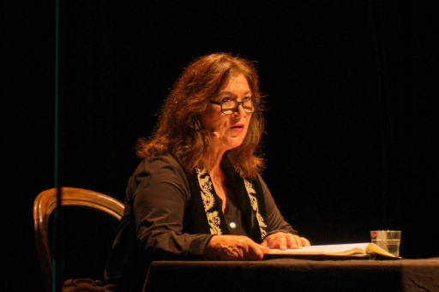
Wiedersehen mit Marlene
Eva Mattes und Ensemble ZwischenWelten
Eine bewegte Liederreise durch die Zeiten über Grenzen von Irmgard Schleier
Im Alter von 75 Jahren zog sich Marlene Dietrich aus der Öffentlichkeit ganz zurück, lebte bis zu ihrem Tod am 6. Mai 1992 in Paris. Tagsüber verborgen vor den Parisern und der internationalen Öffentlichkeit schrieb sie in schlaflosen Nächten ihre Gedanken auf und ließ in Gedichtform und originellen Charakterzeichnungen ihre großen Zeitgenossen lebendig werden. Darunter Erich Maria Remarque „mein großer Freund und Waffengefährte“, Jean Gabin, eine Lebensliebe, besondere Freunde, wie Ernest Hemingway „mein persönlicher Fels von Gibraltar“, Edith Piaf, „deren erstaunliche emotionale Stärke beispiellos war“, und eine Hommage an ihre großen Regisseure, Josef von Sternberg „der Mann, dem ich am meisten gefallen wollte“, Ernst Lubitsch, „unsere gemeinsame Sache hatte keinen Namen; ihr Ziel war, Juden aus Deutschland herauszuholen“ und Billy Wilder „Berliner Humor hoch zehn!“ u.v.a.
Eine Perlenkette dieser Porträts aus Marlenes „Nachtgedanken“, posthum von ihrer Tochter Maria Riva veröffentlicht, lassen Stationen ihres Lebens im Kurzrückblick aufblitzen. Ausgewählte Passagen aus dem Erinnerungsbuch „Nehmt nur mein Leben“ beleuchten den historischen Hintergrund und verdichten, mit Projektionen einer spannungsvollen Auswahl ikonischer und unbekannterer Fotos montiert, das fesselnde Selbstzeugnis der „Königin der Marketenderinnen, Lili Marleen, der Großen, jedes toten Soldaten Witwe“, wie der englische Kritiker Kenneth Tynan ihr Engagement gegen Hitler und den Krieg würdigte. Im Zentrum des Abends stehen die großen und größten der durch Marlene Dietrich durch die Zeiten und über alle Grenzen populär gewordenen Chansons, geschrieben von europäischen Emigranten, Literaten und Broadwaykomponisten, dazwischen Stimmen aus der Résistance und dem internationalen Widerstand, Chansons in vielen Sprachen, lyrisch und voller Überlebensmut. Im Programm sind sie, in zeitgenössischem Arrangement von Irmgard Schleier, ganz frisch und gegenwärtig zu hören, zusammen mit hier erstmals vorgetragenen, pointierten Texten aus Marlenes „Nachtgedanken“ sowie mit Ausschnitten aus der Autobiografie „Nehmt nur mein Leben“. Wiedersehen mit Marlene: Marlenes Nachtgedanken.
Eva Mattes gibt mit unverwechselbar klangvoller, wandlungsstarker Stimme den Chansons und Texten den authentischen Ausdruck einer charismatischen Bühnenkünstlerin von heute. Irmgard Schleier, die Autorin des Programms, Musikerin sowie langjährige Regisseurin der Liederabende von Eva Mattes, richtet mit neuen Arrangements die Musik sowie die Texte ein und verbindet sie mit ausgewählten Fotodokumenten in einer atmosphärisch dichten, biografischen und zeitgeschichtlichen beleuchtenden Dramaturgie.
Ensemble ZwischenWelten
Dariusz Świnoga – Akkordeon, Synthesizer (Warschau)
Siegfried Gerlich – Klavier
Petra Borel, Johanna Mohr – Chansons
Termin: 28.2.2024
Beginn: 19:30 Uhr
Preise: Euro 47,-/41,-/35,-/29,-

